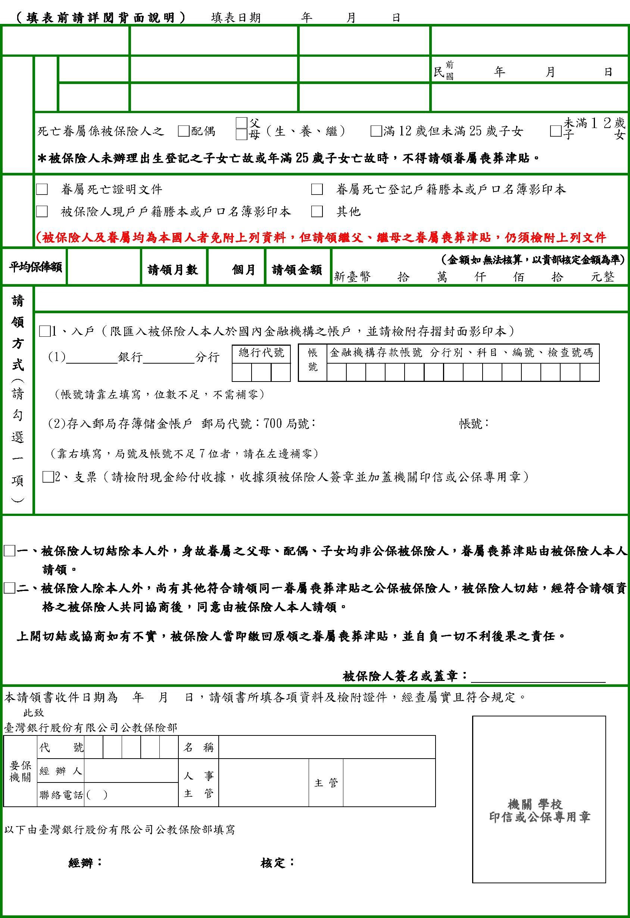
)
入 戶 者 請 將 被 保 險 人 之 存 摺 封 面 影 印 本 浮 貼 於 此 處
(
)
□□□□□□－□
□□□□□□－□
請擇一打勾:
(
)
106.4 起適用
2.
4.
公教人員保險眷屬喪葬津貼請領書
被
姓
保
險
人
名
身
統
分
證
號
一
生
編
日
_{眷} 姓
名
出
期
屬 _{死 亡 日 期民國}
身
統
分
證
號
年
月 日
一
編
保 險
事 故
1.
3.
檢附
證件


三、採入戶者，請將存摺封面影印本黏貼於本請領書之正面，並注意下列事項：
(一)戶名必須為被保險人本人，金融機構名稱（代號）、戶名及帳號應清晰、完整。
(二)所提供之帳戶不得為「靜止戶」、「結清戶」、「非綜合存摺之公教優惠存款帳
戶」，以免無法辦理入戶事宜。
請 領 眷 屬 喪 葬 津 貼 說 明
一、請領眷屬喪葬津貼者，應填送本請領書、領取給付收據(選擇入戶者免送收據)及
應檢附之證明文件憑辦。
二、須檢附之證件，請勾選正面檢附證件欄。如係影印本者，須字跡清晰且各 頁 齊 全 ，
戶籍謄本或戶口名簿影印本須加蓋人事人員職名章或被保險人簽章，其他證件
之影印本須加蓋要保機關(構)學校印信、公保專用章或人事主管職名章，證明與
原本無異。
四、眷屬喪葬津貼之平均保俸額：
按被保險人眷屬死亡當月起，往前推算 6 個月保險俸（薪）額之平均數計算。但
加保未滿 6 個月者，按其實際加保月數之平均保險俸（薪）額計算。
五、眷屬喪葬津貼之給付月數：
(一)父母及配偶之喪葬津貼，給與 3 個月。
(二)子女之喪葬津貼如下：
1.年滿 12 歲，未滿 25 歲者，給與 2 個月。
2.已為出生登記且未滿 12 歲者，給與 1 個月。
六、眷屬喪葬津貼之給付金額：
平均保俸額 × 給付月數
七、被保險人辦理眷屬喪葬津貼應注意下列事項：
(一)符合請領同一眷屬喪葬津貼之被保險人有數人時，應自行協商，推由一人檢
證請領；具領之後，不得更改。如有協商不實，致損及其他被保險人權益時，
由具領人負責。
(二)被保險人之生父（母）、養父（母）或繼父（母）死亡時，其喪葬津貼應在不
重領原則下，擇一請領。
八、請領公保各項給付之權利，自請求權可行使之日起，因 10 年間不行使而當然消滅。
九、本說明如有未盡事宜，依公教人員保險法及相關法令規定辦理。

